Marcin Drobnik
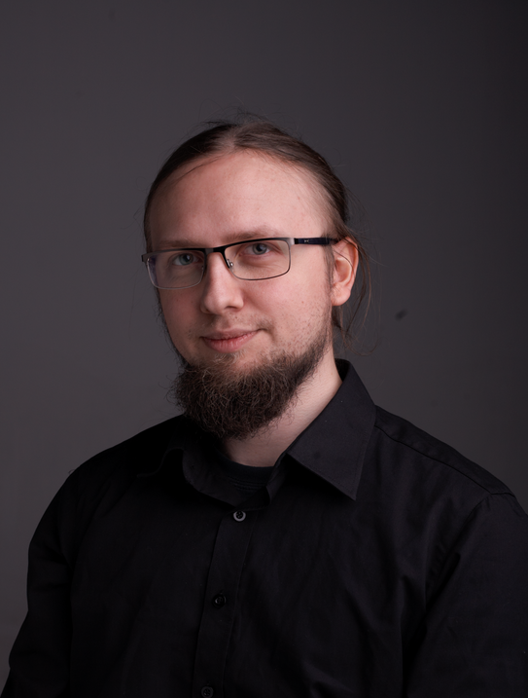
Doświadczenie
2014 – obecnie InterconSystems, ul. Zachodnia 70, Łódź
webmaster, fullstack developer
2008 – obecnie Stacja1.
założyciel, fullstack developer, postmaster
2011 – 2014 Miejski Klub Piłkarski Kotwica Kołobrzeg
administrator systemu stadionowego OLIMP, technik
2008 – 2014 Centrum meblowe Bajoma/Black Red White
w Kołobrzegu
administrator sieci oraz stanowisk, webmaster, postmaster
2011 – 2011 Towarzystwo handlowe Alpast, Niekanin
stażysta
Uczestnictwo w 3 miesięcznym szkoleniu oraz odbycie stażu
Dane osobowe

Data ur.
1988-11-29
Adres
Stocka 7
93-191 Łódź
Telefon
664 247 190
E-mail
studio@stacja1.pl
Edukacja
2008 – 2010 Zespół Szkół Ekonomiczno-hotelarskich
w Kołobrzegu, Liceum Profilowane,
Technik Informatyk
Ukończone z bardzo dobrymi wynikami.
2005 – 2008 Zespół Szkół Ekonomiczno-hotelarskich
w Kołobrzegu, Liceum Profilowane,
Zarządzanie Informacją
Uzyskanie wykształcenia średniego pełnego.
Umiejętności
- Bardzo dobra znajomość
  - Python and Django.
  - HTML, CSS, JS.
  - Jquery.
- Podstawowa, średnia znajomość
  - Qt Framework, pyQt.
  - Django REST framework.
  - Kivy framework.
  - AngularJS.
  - RabbitMQ, Celery.
  - MySQL, PostgreSQL.
  - GIT, SVN.
- Pozostałe technologie
  - VPS.
  - Linux Ubuntu, Debian oraz BSD.
  - Zagadnienia sieciowe
  - Pakiety biurowe MS Office, Libre Office.
  - Programy multimedialne typu Reaper, GIMP.
Języki obce
- Język angielski w stopniu komunikatywnym/zaawansowanym.
Zainteresowania
- Elektronika, systemy komputerowe.
- Pisanie stron www oraz prostych gier.
- Gra na perkusji.

Wyrażam zgodę na przetwarzanie moich danych osobowych dla potrzeb niezbędnych do realizacji procesu rekrutacji (zgodnie
z Ustawą z dnia 29.08.1997 roku o Ochronie Danych Osobowych; tekst jednolity: Dz. U. 2016 r. poz. 922).

